INDICAÇÃO Nº 188/2020

Súmula - Indico ao Poder Executivo Municipal, na pessoa do Excelentíssimo Senhor Igor Soares Ebert, Prefeito Municipal, que oficie à Secretaria ou Departamento responsável, da necessidade de reforma e ampliação do espaço físico predial do Pronto Socorro e da UBS - Unidade Básica de Saúde de Amador Bueno, situado à rua Bambina Amirábile Chaluppe, 220 - Amador Bueno, neste município.

INDICO à Mesa, após ouvir o douto plenário, na forma regimental vigente, que seja oficiado ao Excelentíssimo Senhor, Igor Soares Ebert, Prefeito Municipal, que oficie a Secretaria ou Departamento responsável, da necessidade de reforma e ampliação do espaço físico predial do Pronto Socorro e UBS - Unidade Básica de Saúde de Amador Bueno, situado à rua Bambina Amirábile Chaluppe, 220 - Amador Bueno, neste município.

Justificativa

Senhor Presidente;-
Senhores Vereadores;-
Senhoras Vereadoras;-

Esta indicação se faz mais que necessária, em razão da grande demanda de atendimentos diários de munícipes tanto no Pronto Socorro quanto na Unidade Básica de Saúde. E atendendo aos pedidos tanto dos munícipes, quanto dos servidores daquele setor público, faço esta solicitação. A realização da mesma irá trazer muitos benefícios a todos, visando um espaço mais ampliado, trazendo conforto, agilidade, praticidade e acomodações, durante todo o período do atendimento de cada um de nossos munícipes. Por esse motivo que faço essa solicitação, que contando com o apoio dos nobres pares e atendimento por parte do órgão responsável, antecipo meus agradecimentos.

Sala das Sessões, Bemvindo Moreira Nery, 22 de janeiro de 2020.
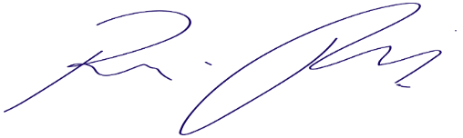
Vereador Rafael Alan de Moraes Romeiro
Professor Rafael
Presidente
PODEMOS

